|  |
| --- |
| 公明党大津総支部  ふじい重美後援会  大津市晴嵐二丁目４－１８  Ｔ／Ｆ０７７－５３７－４８２６  http://e-politics.jp/data/usr/140/140_20050706163101.jpg　【第８０号】 |

きらきらと　雨もつ麦の　穂なみかな　　（　蝶　夢　）

麦は夏に黄金色に熟れ、収穫の時期を迎える。麦の秋。この句には夏の季節に熟れずいた一面の麦畑が描かれている。穂先のノギや葉っぱに残る雨粒が雲間からの日の光にきらきらと輝いている。やがて、乾けばさらさらと風に揺れて私を誘うのだろう。

う～ん。麦飯とろろもうまそうだ。

C:\Program Files\Microsoft Office\MEDIA\OFFICE12\Lines\BD21313_.gif

重美の眼

国会で社会保障・税一体改革関連８法案が成立し、消費税は２０１４年４月に８％、２０１５年１０月に１０%となります。そこで今回は、この法案についてＱ&Ａ方式で再確認したいと思います。

問）なぜ公明党は３党協議に参加したのか？

答）増税先行を阻止するためです。一体改革の協議を民主党、自民党に任せておいたら「社会保障置き去りの消費増税先行」になりかねない状況であったので、「増税先行は許さない！」との強い覚悟で①社会保障の全体像の具体化②景気回復③低所得者対策の実現を増税実施の条件としたのです。

問）社会保障の全体像は？

答）今回の法案では年金、子育て支援が大幅に拡充し、医療、介護の全体像は有識者でつくる「国民会議」で１年以内に結論を出し、増税前に明らかにすることになっています。低年金、無年金者対策や認定こども園の拡充なども公明党の主張が大きく取り入れられています。

問）景気回復の道筋は？

答）具体策として、防災・減災対策の検討を法案に明記し、公明党が提唱する「防災・減災ニューディール政策」の足がかりを築きました。老朽化したインフラ整備などで景気回復、雇用創出に全力で取り組みます。

問）消費税の低所得者対策は？

答）民主党の政府案ではなかった「軽減税率」を選択肢として盛り込みました。消費税が８％になる段階で低所得者対策が必ず実施されます。

問）なぜ民主党に手を貸したのか！

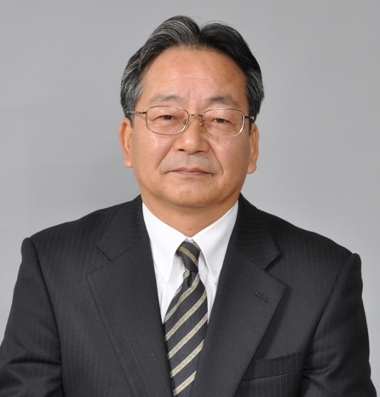答）とんでもない！「ムダを削れば財源は出てくる」「消費

　　増税は必要ない」といって国民を欺いて政権を奪った民

　　主党の公約違反は明らかです。公明党はウソツキ民主党

　　を厳しく糾弾しています。一体改革は日本の未来のため

　　に行うもので、公明党は増税の痛みに充分配慮した上で

　　改革を進めます。

問）なぜ今消費増税が必要なのか？

答）国民の社会保障制度を将来に渡って守るためです。年金、医療などの給付額は年々１兆円も増加しています。その財源の多くは借金です。このまま将来にツケを回し続ける事はできません。社会保障を維持するためにも安定財源が必要なのです。「消費増税反対」を叫ぶだけで、日本の将来をどうするのかというビジョンを示さないのは無責任というべきです。

問）増収分の使い道は？

答）全額社会保障の維持・強化に使います。法案では消費税の使い道は年金・医療介護・子育ての４分野に限定されています。増税分も社会保障の充実に２.７兆円、基礎年金の国庫負担に２.９兆円、将来世代の借金軽減に７兆円などとなっています。

問）景気が悪いのに増税するのか！

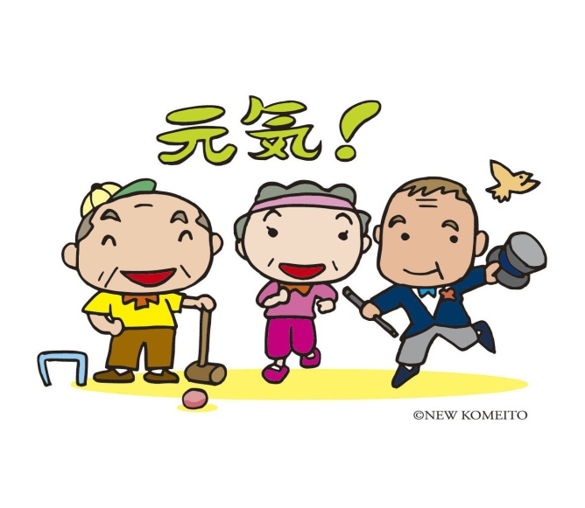答） 景気が回復しなければ増税はありえません。法案には経済状況の好転を確認し、総合的に勘案したうえで「（増税の）停止を含めて所要の措置を講じる」「時の政府が判断する」と確認されており、判断時期となる来年秋までに経済状況が好転しなければ増税はできません。

問）下請けは増税分をのまされる！

答）「下請けいじめ」は絶対許しません！そのために独占禁止法や下請法の見直しを行う事を法案に書き込みました。

問）増税の前に身を切るべきだ！

答）おっしゃる通りです！公明党は国会議員の歳費を２０％恒久的削減、国会議員の定数削減、私鉄の無料パスの返上、国会公用車の削減、国家公務員の人件費改革を主張しています。公明党は先頭に立って身を切る改革をリードしています。

たんぽぽの会

いつもいつも「たんぽぽの会」にご協力ありがとうございます。今年１月から７月

末までに「たんぽぽの会」として、アルミ缶を２０３８kg回収いたしました。秋

ごろの贈呈を目指して、現在「図書カード」の贈呈計画を考えています。決まり次

第、また皆さまにご連絡・ご報告をさせていただきます。引き続いてのご協力をな

にとぞよろしくお願い申し上げます。　　　　　　　　　　（会長　熊田　昇）